Escuela normal de educación preescolar

Lic. Educación preescolar



Guion obra de títeres

Atención a la diversidad

UNIDAD DE APRENDIZAJE III.

HACIA LA CONSTRUCCIÓN DE AULAS Y COMUNIDADES EDUCATIVAS INCLUSIVAS.

* Detecta los procesos de aprendizaje de sus alumnos para favorecer su desarrollo cognitivo y socioemocional.
* Aplica el plan y programas de estudio para alcanzar los propósitos educativos y contribuir al pleno desenvolvimiento de las capacidades de sus alumnos.
* Diseña planeaciones aplicando sus conocimientos curriculares, psicopedagógicos, disciplinares, didácticos y tecnológicos para propiciar espacios de aprendizaje incluyentes que respondan a las necesidades de todos los alumnos en el marco del plan y programas de estudio.
* Emplea la evaluación para intervenir en los diferentes ámbitos y momentos de la tarea educativa para mejorar los aprendizajes de sus alumnos.
* Integra recursos de la investigación educativa para enriquecer su práctica profesional, expresando su interés por el conocimiento, la ciencia y la mejora de la educación.
* Actúa de manera ética ante la diversidad de situaciones que se presentan en la práctica profesional.
* Colabora con la comunidad escolar, padres de familia, autoridades y docentes, en la toma de decisiones y en el desarrollo de alternativas de solución a problemáticas socioeducativas.

Docente; Maira Bueno Zertuche

Alumna : Tamara Esmeralda Solis Aguilera #20

Fátima Montserrat Flores Pardo.

12 de junio del 2021

2c

Saltillo Coahuila

*Dime y lo olvido, enséñame y lo recuerdo, involúcrame y lo aprendo.*

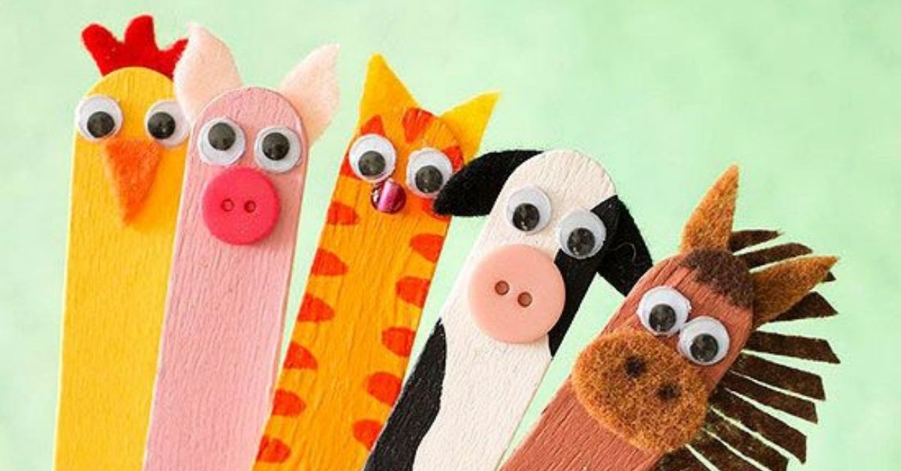

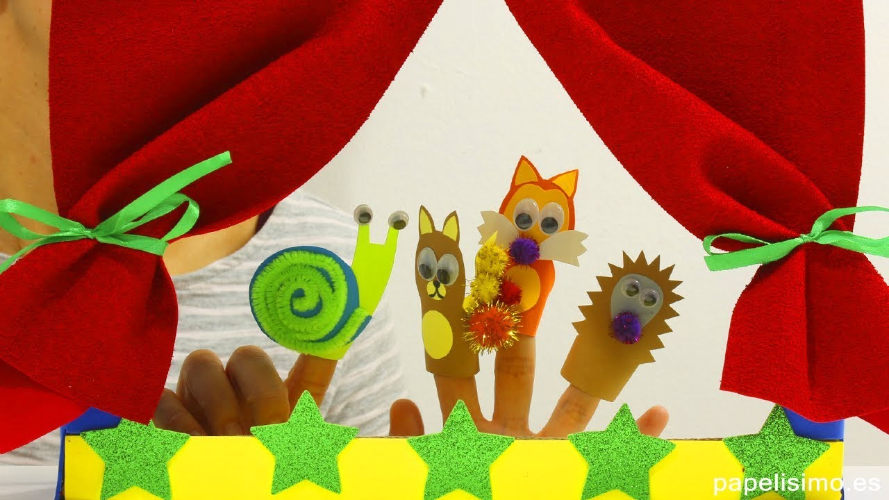 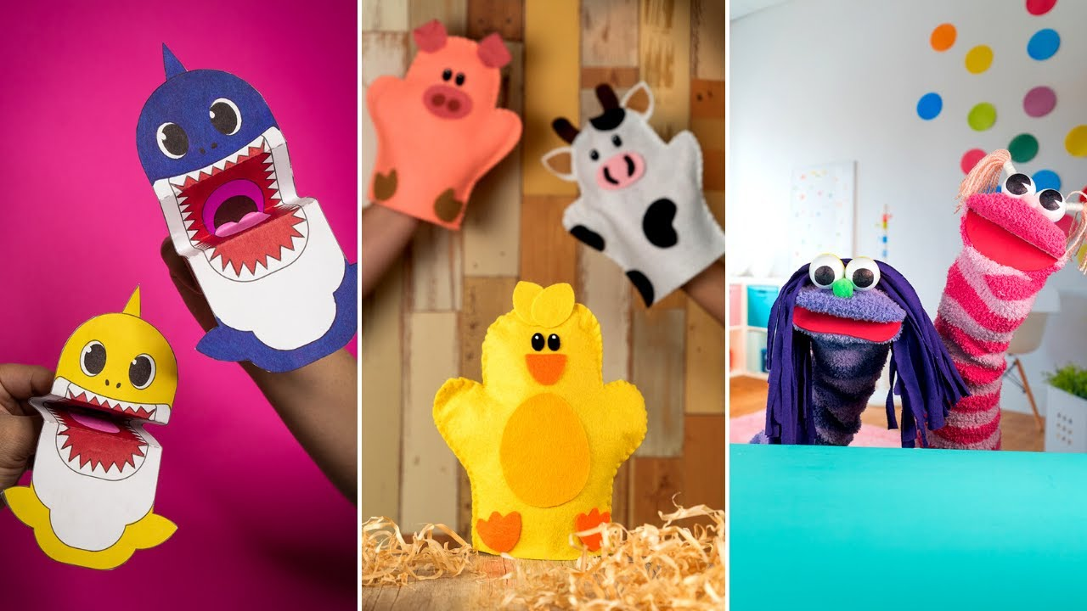

*Dime y lo olvido, enséñame y lo recuerdo, involúcrame y lo aprendo.*

**Descripción de la obra:** Había una vez en una granja donde había un salón pequeño donde se daban clases a niños de tercer año de preescolar.

En ese salón había una vaca que se llamaba lola, ella era muy especial, pero alguien sabe ¿porque ella eran tan especial? Sus compañeros la trataban siempre como una más respetando su espacio. Un día llegó a la escuela una maestra nueva ya que la maestra titular tuvo que salir de viaje urgente. La docente nueva nunca entendía lo que le pasaba a aquella niña que se comportaba de una forma tan extraña...

**Personajes:**

Pollo: Beto

Cerdo: Paco

Gato: Juan

Vaca: Lola

burro: marco

gallina: Gloria

**Lugar de la acción: el salón de preescolar en la granja**

**Primer acto de la obra Dime y lo olvido, enséñame y lo recuerdo, involúcrame y lo aprendo.**

Se abre el telón y los alumnos están en el salón de clases esperando a su nueva maestra.

**Beto (pollo):** la maestra no llega y ya tenemos mucho tiempo esperándola….

**Paco (cerdo):** ya pronto llegara espero que sea igual que la maestra linda que teníamos, la verdad la extrañare mucho…

**Lola (vaca):** espero que la maestra me entienda igual que lo hacía miss linda.

(pone cara preocupada). Yo no quiero que este aquí, no me gusta la gente nueva, prefiero que se vaya. (Tras decir esto sale de la clase).

**Se cierra el telón.**

**Segundo acto de la obra Dime y lo olvido, enséñame y lo recuerdo, involúcrame y lo aprendo.**

**Entran todos los personajes a escena.**

**Gloria (gallina):** buenos días queridos estudiantes perdonen si los hice esperar estaba atendiendo unos asuntos importantes.

Cada uno se pondrá de pie y me dirá su nombre y su clase favorita.

**Beto (Pollo):** mi nombre es Beto y mi materia favorita es lenguaje

**Paco (Cerdo):** mi nombre es paco y me gustan las matemáticas

**Juan (Gato):** mi nombre es juan y me gusta hacer experimentos.

**Lola (niña especial) Vaca:** mi nombre es lola y me gustan todas las materias, pero se me dificulta un poco la materia de matemáticas.

**marco (burro):** mi nombre es marco y me gustan las matemáticas.

**Gloria (gallina):** muy bien, que bueno que les gustan todas las materias porque el día de hoy empezaremos con mi materia favorita que es matemáticas…

Van a copiar y resolver en su cuaderno los problemas del pizarrón, cada uno pasara y los resolverá al frente quien se equivoque no saldrá al patio a jugar.

Todos empiezan a copiar los problemas del pizarrón y están muy atentos ya que no saben quien pasara primero al frente a resolver el problema.

**Beto - Pollo:** (haciendo [las sumas](https://www.guiainfantil.com/articulos/ocio/manualidades/maquina-para-ensenar-a-sumar-a-los-ninos/) y las restas que ha mandado la profesora) ¡Qué complicada es esta suma! Me tendré que esforzar más para hacerlo bien y poder salir al patio a tiempo.

**Paco - Cerdo:** (quien está a su lado y le ha escuchado) No es tan complicada, solo tienes que acordarte de sumar la que te llevas a las unidades.

**Marcos - burro :** (quien también está haciendo las sumas ) Yo ya casi he terminado. Dense prisa que así podremos salir al patio todos juntos. ¿lola tú ya has acabado?

**Lola:** (mira su hoja con cara preocupada) No, no he acabado y [no creo que lo haga a tiempo](https://www.guiainfantil.com/educacion/escuela-colegio/como-ensenar-a-los-ninos-a-gestionar-el-tiempo-en-los-examenes-y-asi-aprobar/).

**Juan – gato:** No te preocupes, entre todos te ayudaremos y te esperaremos a que termines para pasar al pizarrón.

**Marco y Beto :** (responden a la vez) ¡Sí! No te preocupes, te acompañamos y pasamos todos juntos.

**Se cierra el telón.**

**Tercer acto acto de la obra Dime y lo olvido, enséñame y lo recuerdo, involúcrame y lo aprendo.**

**Se abre el telón. Salen los personajes de juan, Beto, lola y gloria.**

**Maestra gloria:** ¡ya terminaron! El primero en pasar es juan y después de él va Lola.

**Juan -gato:(** pasa al pizarrón y se tarda un poco en resolver el problema, pero al final lo logra)

**Lola – vaca:** ( pasa al pizarrón, pero no logra responder el problema que la maestra gloria le asigno, regresa a su lugar y pone cara seria)

**Maestra gloria:** no puede ser que no logres resolver un problema, son muy fáciles y para tu edad ya no debes de saber, estas castigada y sin receso.

Pónganse de pie, vamos a tomarnos de la mano para cantar una canción.

**Lola- vaca :** (pone cara seria) Yo no quiero hacer eso, no me siento bien si los demás me cogen de la mano.

**Juan :** No te preocupes lola , no pasa nada. ¿Quieres que le digamos a la maestra?

**Lola- vaca :** (sigue con cara triste y se sale de la clase). Tampoco me gusta [estar mucho rato en el mismo sitio.](https://www.guiainfantil.com/blog/salud/autismo/una-madre-nos-explica-que-siente-de-verdad-un-nino-con-autismo/)

**Beto:** Vaya, se ha puesto nerviosa. Mejor dejarla su espacio para que se la pase. Vamos a cantar nosotros mientras.

**Lola- vaca :** (al rato regresa a la clase de educación física con sus pinturas en la mano). Me voy a sentar en el banquillo a pintar un rato, [no tengo ganas de hablar con nadie](https://www.guiainfantil.com/salud/autismo/como-se-sienten-los-hermanos-de-ninos-con-autismo-y-como-ayudarles/). (En lugar de pintar, lanza los lápices por el aire).

(Marcos, juan y Beto ven lo que hace su amiga pero no dicen nada).

Se cierra el telón.

**Maestra gloria:** ( nota la actitud de lola y se pone a pensar en que le ocurre y porque se comporta de esa manera y se pone a recapacitar si estuvo bien en castigarla)

**Tercer acto de la obra de teatro**

Se abre el telón.

**Beto, Juan, Paco, Marco:** (se acercan con la maestra)

**Marco-Burro:** Maestra queremos hablar con usted sobre nuestra amiga Lola

**Juan:** Si maestra, nos parece injusto que castigue así a lola, ella es una vaca muy agradable y es muy especial, la otra maestra nos explico que ella tiene algo llamado… (se queda pensando)

**Paco:** llamado autismo juan la otra maestra nos dijo que el autismo es algo que hace que lola sea especial. Por ejemplo, no le gusta que la abracen, a veces juega en el patio con nosotros y otras quiere estar sola.

**Beto:** Si maestra ella es igual que nosotros y a veces ella nos ayuda con cosas que nosotros no podemos hacer y nosotros le ayudamos a ella cuando ella tiene problemas.

**Maestra Gloria:** ¡ay niños! y ¿por qué a mí nadie me dijo eso?, precisamente eso estaba pensando antes de que llegaran, bueno necesito que se vayan a jugar y yo hablo con ella para disculparme.

**(Todos salen a jugar a las canchas)**

Se cierra el telón

**Cuarto acto de la obra**

**(La maestra se acerca a lola)**

**Maestra Gloria:** oye fue muy injusto de mi parte castigarte por no terminar ese problema, acabo de entrar a esta nueva escuela y yo también estoy muy nerviosa como todos ustedes, así que pensé en mejor ayudarte a entender el problema para que lo puedas resolver tu solita

**(la maestra y lola se ponen a resolver el problema)**

**Lola:** muchas gracias maestra y lo siento por mi comportamiento es que a veces no me gusta la gente nueva y tardo un poco en adaptarme **(pone cara triste)**

**Maestra Gloria:** no te preocupes lola a veces todos sentimos eso que sientes tú, pero ¿sabes una cosa? Eres super afortunada de tener un grupo de amigos que te apoyan, te cuidan y te entienden, es mas ¡Vayamos a jugar con ellos al patio de atrás!

**(Salen de la escena)**

Se cierra el telón.

Una vez más, los niños nos dan una gran lección sobre la aceptación de las personas especiales como la vaca lola

¡Fin de la obra!